１．プロフィール
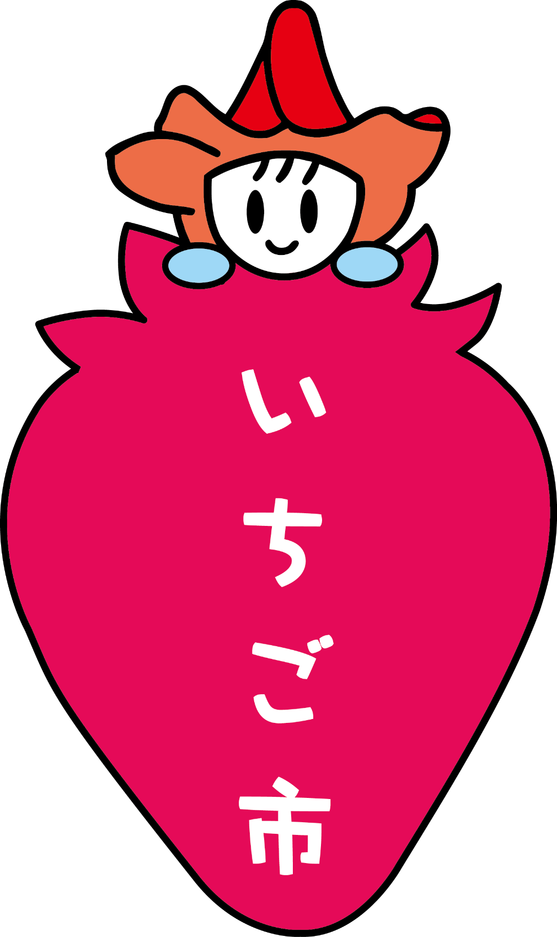

＜ ちゃんの記録＞
＜呼称、愛称など＞ |  |  | まわりのできごと
０ | 生まれる
１
２
３
４
５
６
７ | 小学校入学
１３ | 中学校入学
１８
２０ | 成人

保護者やお子様自身が、お子様の成長と合わせてまわりでどんなことがあったか思い出したり、お子様にお話ししたりするために、自由に記載してみましょう。
この表は必要に応じて利用してください。
電話番号及び住所
住所 | 鹿沼市 |  |  |  | 記入日
電話  番号 | 自宅 | － | 携帯 | ― － | 年 月 日
緊急  連絡先 | － － 父・母・その他（ ）
 | － － 父・母・その他（ ）
 | － － 父・母・その他（ ）
住所 | 鹿沼市 |  |  |  | 記入日
電話  番号 | 自宅 | － | 携帯 | ― － | 年 月 日
緊急  連絡先 | － － 父・母・その他（ ）
 | － － 父・母・その他（ ）
 | － － 父・母・その他（ ）
住所 | 鹿沼市 |  |  |  | 記入日
電話  番号 | 自宅 | － | 携帯 | ― － | 年 月 日
緊急  連絡先 | － － 父・母・その他（ ）
 | － － 父・母・その他（ ）
 | － － 父・母・その他（ ）
住所 | 鹿沼市 |  |  |  | 記入日
電話  番号 | 自宅 | － | 携帯 | ― － | 年 月 日
緊急  連絡先 | － － 父・母・その他（ ）
 | － － 父・母・その他（ ）
 | － － 父・母・その他（ ）

家族構成
（同居している家族について、記載してください。また、同居していない場合であってもお子様からみて祖父母など、緊急時等に連絡可能な方について記載してください。）

氏名 | 続柄 | 生年月日 | 同・別居 | 呼び方 | 備考（病気の有無等） | 緊急時の連絡先
例）  いちご太郎 | 父 | 年  月 日 | 同居 | パパ |  | ０００－００００－００００  職場（ ）００－００００
例）  いちご花子 | 母 | 年  月 日 | 同居 | お母さん |  | ０００－００００－００００  職場（ ）００－００００
例）  いちご杉夫 | 父方祖父 | 年  月 日 | 同居 | じいじ |  | ０００－００００－００００
例）  杉並さつき | 母方祖母 | 年  月 日 | 別居  （東京都墨田区） | ばあちゃん |  | ０００－００００－００００
年
月 日
年
月 日
年
月 日
年
月 日
年
月 日
年
月 日
年
月 日
年
月 日
年
月 日

